1. Junginys, kurio formulė I,
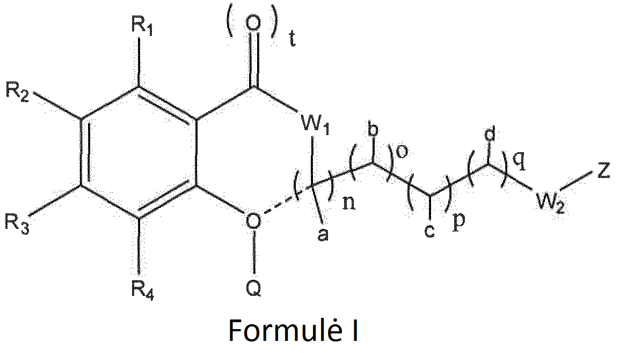
arba farmaciniu požiūriu priimtina jo druska, hidratas, solvatas, enantiomeras arba stereoizomeras,
kur:
R₁, R₂, R₃ ir R₄ yra kiekvienas nepriklausomai parinktas iš grupės, susidedančios iš H, Cl, F, CN, -NH(C₁-C₃ alkil), -N(C₁-C₃ alkil)₂, -NH(C(O)C₁-C₃ alkil), -N(C(O)C₁-C₃ alkil)₂,-C(O)H, -C(O)C₁-C₃ alkilo, -C(O)OC₁-C₃ alkilo, -C(O)NH₂, -C(O)NH(C₁-C₃ alkil), -C(O)N(C₁-C₃ alkil)₂, -O-C₁-C₃ alkilo, -S(O)C₁-C₃ alkilo ir -S(O)₂C₁-C₃ alkilo;
W₁ ir W₂ kiekvienas nepriklausomai yra nulinis, O arba NH, arba kai W₁ ir W₂ abu yra NH, tada abu W₁ ir W₂ gali kartu suformuoti piperazino liekaną;
----- reiškia neprivalomą jungtį, kuriai esant, Q turi būti nulinis;
a ir c kiekvienas nepriklausomai yra H, CH₃, -OCH₃, -OCH₂CH₃ arba C(O)OH;
b yra H, CH₃, C(O)OH arba O-Z;
d yra H arba C(O)OH;
kiekvienas n, o, p ir q yra nepriklausomai 0 arba 1;
kiekvienas Z yra H arba
su sąlyga, kad yra bent vienas
yra junginyje;
kiekvienas r yra nepriklausomai 2 arba 3, ir kiekvienas s yra nepriklausomai 5 arba 6; arba kiekvienas r yra nepriklausomai 7, ir kiekvienas s yra nepriklausomai 3;
kiekvienas t yra nepriklausomai 0 arba 1;
Q yra nulinis, C(O)CH₃, Z,
arba
e yra H arba bet kuri iš gamtinių aminorūgščių šoninių grandinių;
W₃ yra nulinis, -O- arba -N(R)-;
R yra H arba C₁-C₃ alkilas; ir
T yra H, C(O)CH₃ arba Z.

2. Junginys pagal 1 punktą, kur W₁ arba W₂ yra NH.

3. Junginys pagal 1 arba 2 punktą, kur r yra 2, s yra 6, t yra 1, ir Z yra

4. Junginys pagal 1 punktą, kur Q yra Z arba

5. Junginys pagal 1 punktą, kur Z yra riebalų rūgštis, parinkta iš grupės, susidedančios iš all-cis-5,8,11,14,17-eikozapentaeno rūgšties (EPA), all-cis-4,7,10,13,16,19-dokozaheksaeno rūgšties (DHA) ir all-cis-9,12,15-oktadekatrieno rūgšties (ALA).

6. Junginys pagal 1 punktą, kur Z yra
r yra 2, ir s yra 6.

7. Junginys pagal 1 punktą, kur Z yra
r yra 3, ir s yra 5.

8. Junginys pagal 1 punktą, kur junginys yra
arba

9. Junginys pagal 1 punktą, kur junginys yra

10. Farmacinė kompozicija, apimanti junginį pagal bet kurį vieną punktą iš 1-9 punktų ir farmaciniu požiūriu priimtiną nešiklį.

11. Junginys, skirtas panaudoti uždegimo, kuris yra susijęs su metabolizmo sutrikimu, uždegiminės žarnų ligos arba raumenų išsekimo ligos gydymui, kur junginys yra junginys, kurio formulė I:
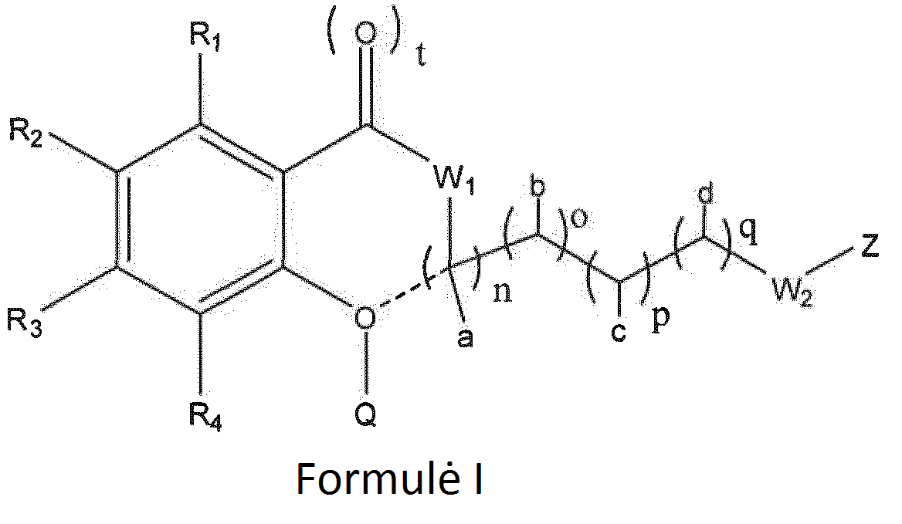
arba farmaciniu požiūriu priimtina jo druska, hidratas, solvatas, enantiomeras arba stereoizomeras,
kur:
R₁, R₂, R₃, ir R₄ yra kiekvienas nepriklausomai parinktas iš grupės, susidedančios iš H, Cl, F, CN, -NH(C₁-C₃ alkil), -N(C1-C3 alkil)₂, -NH(C(O)C₁-C₃ alkil), -N(C(O)C1-C3 alkil)₂, -C(O)H, -C(O)C₁-C₃ alkilo, -C(O)OC₁-C₃ alkilo, -C(O)NH₂, -C(O)NH(C₁-C₃ alkil),-C(O)N(C₁-C₃ alkil)₂, -O-C₁-C₃ alkilo, -S(O)C₁-C₃ alkilo ir -S(O)₂C₁-C₃ alkilo;
W₁ ir W₂ kiekvienas nepriklausomai yra nulinis, O arba NH, arba kai W₁ ir W₂ abu yra NH, tada abu W₁ ir W₂ gali kartu suformuoti piperazino liekaną;
----- reiškia neprivalomą jungtį, kuriai esant Q turi būti nulinis;
a ir c kiekvienas nepriklausomai yra H, CH₃, -OCH₃, -OCH₂CH₃ arba C(O)OH;
b yra H, CH₃, C(O)OH arba O-Z;
d yra H arba C(O)OH;
kiekvienas n, o, p ir q yra nepriklausomai 0 arba 1;
kiekvienas Z yra H arba
su sąlyga, kad yra bent vienas
yra junginyje;
kiekvienas r yra nepriklausomai 2 arba 3, ir kiekvienas s yra nepriklausomai 5 arba 6; arba kiekvienas r yra nepriklausomai 7, ir kiekvienas s yra nepriklausomai 3;
kiekvienas t yra nepriklausomai 0 arba 1;
Q yra nulinis, C(O)CH₃, Z,
arba
e yra H arba bet kuri iš gamtinių aminorūgščių šoninių grandinių;
W₃ yra nulinis, -O- arba -N(R)-;
R yra H arba C₁-C₃ alkilas; ir
T yra H, C(O)CH₃ arba Z.

12. Junginys, skirtas panaudoti pagal 11 punktą, kur uždegimas yra susijęs su sutrikimu arba liga, parinkta iš II tipo diabeto, insulinui atsparios širdies ir kraujagyslių ligos, aritmijos, aterosklerozės, vainikinių arterijų ligos, hipertrigliceridemijos, dislipidemijos, retinopatijos, nefropatijos, neuropatijos, geltonosios dėmės edemos, ileito, opinio kolito, Bareto sindromo, Krono ligos, neurodegeneracijos, Alzheimerio ligos, išsėtinės sklerozės, Hantingtono ligos, infekcinio meningito, encefalomielito, Parkinsono ligos, amiotrofinės šoninės sklerozės, encefalito, raumenų distrofijos, dermatomozito, intarpinių kūnelių miozito, polimiozito arba kacheksijos.

13. Junginys, skirtas panaudoti pagal 12 punktą, kur uždegimas yra susijęs su raumenų distrofija.

14. Junginys, skirtas panaudoti pagal 12 punktą, kur uždegimas yra susijęs su II tipo diabetu.

15. Junginys, skirtas panaudoti pagal 11 punktą, kur uždegimas yra susijęs su uždegimine žarnų liga.

16. Junginys, skirtas panaudoti pagal 12 punktą, kur uždegimas yra susijęs su opiniu kolitu.

17. Junginys, skirtas panaudoti pagal 12 punktą, kur uždegimas yra susijęs su Krono liga.

18. Junginys, skirtas panaudoti pagal 12 punktą, kur uždegimas yra susijęs su kacheksija.

19. Junginys, skirtas panaudoti pagal bet kurį vieną punktą iš 11-18 punktų, kur junginys yra pagal bet kurį vieną punktą iš 1-9 punktų.

20. Junginys, skirtas panaudoti pagal 11 punktą, kur raumenų išsekimo liga yra Diušeno raumenų distrofija.

21. Junginys, skirtas panaudoti pagal 11 punktą, kur junginys yra

